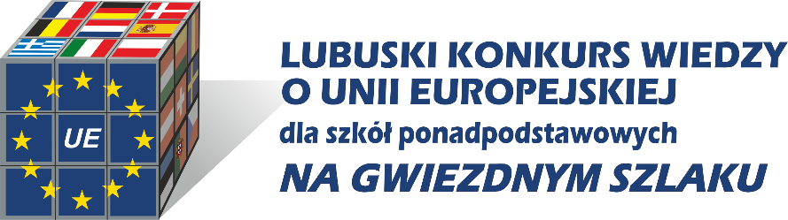

**Organizatorzy:**

1. Poseł na Sejm RP – dr hab. Waldemar Sługocki, prof. UZ,
2. Uniwersytet Zielonogórski,
3. Wojewódzki Ośrodek Metodyczny w Gorzowie Wielkopolskim,
4. Regionalne Punkty Informacyjne Narodowej Agencji Programu Erasmus + i Europejskiego Korpusu Solidarności.

**Patronat:**

1. Wojewoda Lubuski – Marek Cebula,
2. Marszałek Województwa Lubuskiego – Marcin Jabłoński,
3. Lubuski Kurator Oświaty – Mariusz Biniewski,
4. Fundacja Rozwoju Systemu Edukacji.

**Cel konkursu:**

1. promowanie wiedzy o Unii Europejskiej i wartościach demokratycznych,
2. kształtowanie postaw obywatelskich,
3. rozwijanie kompetencji 4K: krytycznego myślenia, kooperacji, komunikacji i kreatywności.

**Warunki uczestnictwa:**

1. konkurs skierowany jest do uczniów szkół ponadpodstawowych województwa lubuskiego.
2. dyrekcja zgłasza szkołę do konkursu poprzez wysłanie formularza (załącznik nr 1) na adres [dorota.dabrowska@womgorz.edu.pl](mailto:dorota.dabrowska@womgorz.edu.pl) do dnia **31.03.2025 r.**

**Konkurs składa się z dwóch etapów**

**Zawody szkolne**

**TERMIN: 11 kwietnia 2025 r., godzina 9.00**

* Uczestnicy w ciągu 45 minut rozwiążą indywidualnie test sprawdzający wiedzę o Unii Europejskiej. Zakres tematyczny konkursu znajduje się w załączniku nr 2.
* Test zostanie przesłany do szkół na adres podany w formularzu zgłoszeniowym.
* Komisja powołana przez dyrektora szkoły odpowiada za organizację zawodów szkolnych, w tym powielenie i sprawdzenie testów oraz przesłanie skanu protokołu wraz z kartą zgłoszenia i podpisanymi klauzulami zgody na przetwarzanie danych osobowych (załącznik nr 3) do **16.04.2025 r.** na adres [dorota.dabrowska@womgorz.edu.pl](mailto:dorota.dabrowska@womgorz.edu.pl)
* Do zawodów wojewódzkich zakwalifikują się 3 osoby z każdej szkoły, które uzyskały najlepszy wynik z testu. Uczniowie Ci stworzą drużynę reprezentującą szkołę na zawodach wojewódzkich.
* W przypadku zdobycia takiej samej liczby punktów przez kilkoro uczniów szkoła zorganizuje dogrywkę, wykorzystując materiał otrzymany od organizatora.

**Zawody wojewódzkie**

**TERMIN : 24 maja 2025 r. godzina 10.00**

**MIEJSCE: Uniwersytet Zielonogórski**

Zawody wojewódzkie będą miały formę gry drużynowej, podczas której uczestnicy wykażą się wiedzą, umiejętnością współpracy , krytycznego myślenia i kreatywnością. Zasady gry znajdują się w załączniku nr 4.

**Nagrody dla zwycięskich drużyn**

**I MIEJSCE –** indeksy na Uniwersytet Zielonogórski oraz wyjazd do Brukseli.

**II MIEJSCE –** indeksy na Uniwersytet Zielonogórski, podróż samolotem z Babimostu do Warszawy i zwiedzanie Sejmu RP.

**III MIEJSCE –** indeksy na Uniwersytet Zielonogórski, nagrody rzeczowe.

Sprawy nieujęte w niniejszym regulaminie lub sporne rozstrzyga organizator w porozumieniu z komisją konkursową.

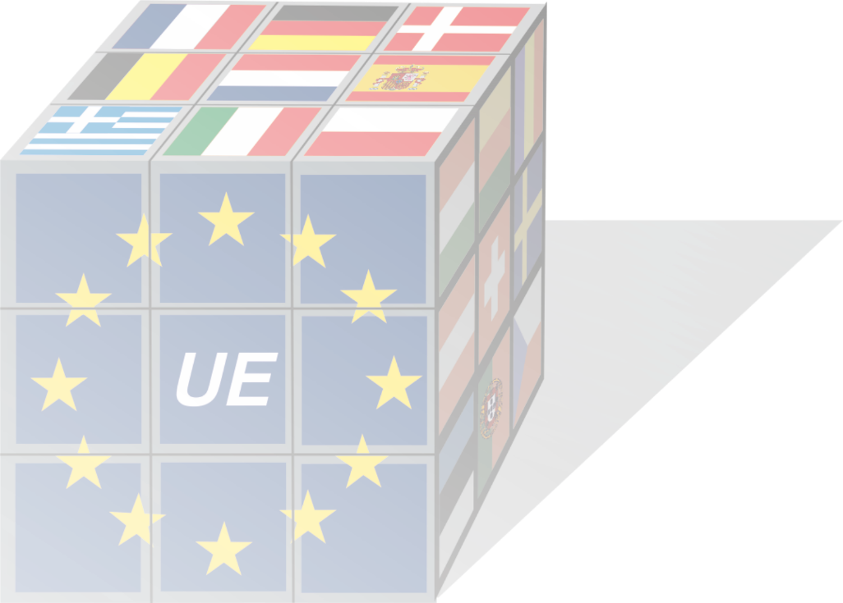



**Załącznik nr 1**

ZGŁOSZENIE UDZIAŁU SZKOŁY

w

***Lubuskim Konkursie Wiedzy o Unii Europejskiej***

***dla szkół ponadpodstawowych***

***NA GWIEZDNYM SZLAKU***

**Dyrekcja**

**………………………………………………………………………………………..….........................................**

**nazwa szkoły**

**zgłasza udział uczniów w Lubuskim Konkursie Wiedzy o Unii Europejskiej**

**dla szkół ponadpodstawowych *NA GWIEZDNYM SZLAKU***

**Adres e-mail szkoły……………………………………………………………………,**

**na który komisja konkursowa będzie wysyłała bieżące informacje oraz test na etap szkolny.**

**……………………………………………………**

**(Pieczęć i podpis dyrektora szkoły)**

**Załącznik nr 2**

**Zakres tematyczny konkursu:**

* **proces kształtowania się i rozszerzania Unii Europejskiej (Wspólnot Europejskich),**
* **instytucje Unii Europejskiej,**
* **politycy Unii Europejskiej,**
* **państwa członkowskie Unii Europejskiej (geografia, historia, tradycje, kultura),**
* **fundusze Europejskie w tym Erasmus +,**
* **Polska w Unii Europejskiej.**

**Proponowana literatura:**

*20 lat Polski w Unii Europejskiej. Doświadczenia i wyzwania*, pod red. E. Szostak i in., wyd. Uniwersytetu Wrocławskiego, 2024.

Barcz J, Górka M., Wyrozumska A., *Instytucje i prawo Unii Europejskiej,* wyd. Wolters Kluwer, 2023.

Barcz J., *Od lizbońskiej do postlizbońskiej Unii Europejskiej. Główne kierunki reformy ustrojowej procesu integracji europejskiej*, wyd. Wolters Kluwer, 2020.

Gacka-Asiewicz A., *Prawo Unii Europejskiej w pigułce*, wyd. C.H. Beck, 2023.

****Małuszyńska E., Gruchman B., *Kompendium wiedzy o Unii Europejskiej*, Wydawnictwo Naukowe PWN, 2018.

Patel K., K., *Najkrótsza historia Unii Europejskiej*, wyd. Fundacja Kultura Liberalna, 2024.

*Prawo Unii Europejskiej*, pod red. J. Barcika i R. Grzeszczaka, Wydawn. C.H. Beck, 2022.

Tendera-Właszczuk H., Kelm H., Cymbranowicz K, *Wybrane polityki Unii Europejskiej*, wyd. Difin, 2020.

Wojtaszczyk K. A., Jakubowski W*., Europeistyka. Podręcznik akademicki. Tom 1 i 2*, Wydawnictwo Naukowe PWN, 2020.

Wojtaszczyk K. A., *Polska w Unii Europejskiej. Wybrane problemy*, wyd. Aspra, 2024.

**Przydatne strony internetowe:**

<https://european-union.europa.eu/index_pl>

<https://op.europa.eu/webpub/com/eu-what-it-is/pl/>

<https://op.europa.eu/webpub/com/eu-and-me/pl/WHAT_IS_THE_EUROPEAN_UNION.html>

<https://www.greelane.com/pl/humanistyka/geografia/european-union-history-and-overview-1434912/>

<https://www.wikiwand.com/pl/articles/Unia_Europejska>

<https://uniaeuropejska.info.pl/czym-jest-unia-europejska>

<https://www.consilium.europa.eu/pl/resources/publications/european-union-facts-and-figures/>

<https://www.funduszeeuropejskie.gov.pl/>

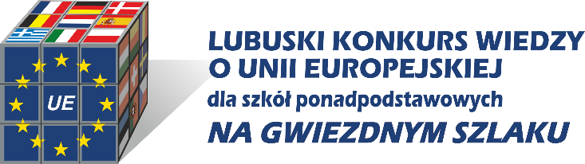

**Załącznik nr 3**

……………………………………..

(miejscowość, data)

.......................................................

(pieczęć szkoły lub dane adresowe)

**PROTOKÓŁ Z ZAWODÓW SZKOLNYCH**

I. Szkolna Komisja Konkursu w składzie:

1. .............................................. (imię i nazwisko Przewodniczącego Komisji)

2. ............................................. (imię i nazwisko Członka Komisji)

3. .............................................. (imię i nazwisko Członka Komisji)

oświadcza, że do etapu szkolnego Konkursu przystąpiło …………….. (liczba uczniów).

II. Lista uczniów zakwalifikowanych do zawodów wojewódzkich konkursu:

|  |  |  |
| --- | --- | --- |
|  | Nazwisko i imię | Liczba punktów |
| 1. |  |  |
| 2. |  |  |
| 3. |  |  |

Oświadczamy, że zawody szkolne zostały zrealizowane zgodnie z regulaminem Konkursu, a wszystkie informacje zawarte w niniejszym protokole są zgodne ze stanem faktycznym.

|  |  |
| --- | --- |
| Podpisy Członków Komisji: | Przewodniczący Komisji: |
|  |  |
|  |  |

**KLAUZULA ZGODY NA PRZETWARZANIE DANYCH OSOBOWYCH**

**pełnoletniego uczestnika**

W związku ze zgłoszeniem mojego udziału w **Lubuskim Konkursie Wiedzy o Unii Europejskiej *Na gwiezdnym szlaku***  wyrażam zgodę na przetwarzanie moich danych osobowych w celu i w zakresie niezbędnym do udziału w tym konkursie organizowanym przez Uniwersytet Zielonogórski, Wojewódzki Ośrodek Metodyczny w Gorzowie Wielkopolskim i Posła na Sejm RP – dr hab. Waldemara Sługockiego, pod patronatem Wojewody Lubuskiego, Marszałka Województwa Lubuskiego, Lubuskiego Kuratora Oświaty, zgodnie z Rozporządzeniem Parlamentu Europejskiego i Rady (UE) 2016/679 z dnia 27 kwietnia 2016 r. w sprawie ochrony osób fizycznych w związku z przetwarzaniem danych osobowych i w sprawie swobodnego przepływu takich danych oraz uchylenia dyrektywy 95/46/WE (ogólne rozporządzenie o ochronie danych), pub. Dz. Urz. UE L Nr 119, s. 1. Niniejsza zgoda jest dobrowolna i może być cofnięta w dowolnym momencie. Wycofanie zgody nie wpływa na zgodność z prawem przetwarzania, którego dokonano na podstawie zgody przed jej wycofaniem. Jednocześnie informuję, że dane osobowe pozostają w dokumentacji organizatora do czasu zakończenia tej edycji konkursu.

…………………………………………………………………………..

Czytelny podpis pełnoletniego uczestnika

**KLAUZULA ZGODY NA PRZETWARZANIE DANYCH OSOBOWYCH**

W związku ze zgłoszeniem uczestnictwa mojego dziecka w **Lubuskim Konkursie Wiedzy o Unii Europejskiej *Na gwiezdnym szlaku*** jako przedstawiciel ustawowy/opiekun prawny/rodzic wyrażam zgodę na przetwarzanie jego danych osobowych w celu i w zakresie niezbędnym do udziału w tym konkursie organizowanym przez Uniwersytet Zielonogórski, Wojewódzki Ośrodek Metodyczny w Gorzowie Wielkopolskim i Posła na Sejm RP – dr hab. Waldemara Sługockiego, pod patronatem Wojewody Lubuskiego, Marszałka Województwa Lubuskiego, Lubuskiego Kuratora Oświaty, zgodnie z Rozporządzeniem Parlamentu Europejskiego i Rady (UE) 2016/679 z dnia 27 kwietnia 2016 r. w sprawie ochrony osób fizycznych w związku z przetwarzaniem danych osobowych i w sprawie swobodnego przepływu takich danych oraz uchylenia dyrektywy 95/46/WE (ogólne rozporządzenie o ochronie danych), pub. Dz. Urz. UE L Nr 119, s. 1. Niniejsza zgoda jest dobrowolna i może być cofnięta w dowolnym momencie. Wycofanie zgody nie wpływa na zgodność z prawem przetwarzania, którego dokonano na podstawie zgody przed jej wycofaniem. Jednocześnie informuję, że dane osobowe pozostają w dokumentacji organizatora do czasu zakończenia tej edycji konkursu.

…………………………………………………………………………..

Czytelny podpis rodzica/prawnego opiekuna dziecka

**Załącznik nr 4**

Zasady gry *NA GWIEZDNYM SZLAKU*

* Gra składa się z tematycznych stacji zadaniowych. Drużyny losują numer stacji, od której zaczną grę. Po wykonaniu zadania przechodzą jak najszybciej do kolejnej stacji zgodnie z ruchem wskazówek zegara.
* Na każdej stacji znajdują się zadania o różnym stopniu trudności – za 100, 200 i 300 punktów. Drużyna decyduje, które zadanie wybiera.
* Każda drużyna otrzymuje na początku gry pulę 500 punktów, do których dolicza się punkty zdobyte za poprawne rozwiązanie zadań. W przypadku braku rozwiązania zadania lub błędnej odpowiedzi, drużyna oddaje 50% punktów możliwych do zdobycia za poprawne rozwiązanie wybranego zadania.
* Drużyna przebywa na stacji 5 minut. W tym czasie drużyna decyduje, za ile punktów gra i rozwiązuje zadanie. Można też zdecydować o rozwiązaniu kolejnego zadania, jeżeli czas na to pozwala.
* Warunkiem ukończenia gry jest przejście przez wszystkie stacje. Wygrywa ta drużyna, która zdobędzie największą liczbę punktów. W przypadku takiej samej liczby punktów przewidziana jest dogrywka w postaci dodatkowych zadań.

